프로젝트명
유지보수계획서
Phase : 전개단계
Author : 홍길동
Date : 2022.3.29
Version : 1.0

구분 | 소속 | 역할 | 담당자 | 확인일 | 확인
작성
동료검토
검토
인수/승인

개정 이력

버전 | 개정일자 | 개정사유 | 개정내역 | 작성자 | 승인자
0.1 | 2009-04-24 | 제정 | 최초 제정
0.2 | 2009-05-07 | 수정 | 보완

목 차

1. 개요 4
1.1. 목적 4
1.2. 개요 4
2. 운영조직 및 인력 4
2.1. 조직도 4
2.2. 운영인력 및 업무분장내역 5
2.3. 인력투입계획 6
2.4. 지원체계 6
3. 시스템 운영 지원 방안 10
3.1. 하드웨어 및 소프트웨어 운영 지원 10
3.2. 장애관리 12
4. 기타 13
4.1. 비상 연락망 (통합발주) 13
4.2. 비상 연락망 (분리발주) 13

개요

목적
본 문서는 프로젝트명 무상유지보수기간(1년) 및 유상유지보수기간의 운영에 대한 계획서로써, 시스템을 안정화시키고 인수인계 이후 안정적인 운영 및 유지보수를 지원하는데 목적이 있다.

개요
사업자는 유사 사업에서의 풍부한 프로젝트 수행경험을 바탕으로 전문인력과 기술력을 활용한 유지보수 조직을 구성하여, 유지보수기간 동안 공급 제품 및 개발 S/W 에 대해 하자보수 및 안정화 실시
구분 | 내용
유지보수/  운영지원 목표 | 시스템 오류 발생 시 최단기간 내에 복구  동일 오류의 재발 방지  개발업체의 파산이나 폐업할 경우에도 사업주관기관의 안정적인 유지보수를 보장하기 위해 소프트웨어 소스코드 등을 신뢰성 있는 제3의 기관(컴퓨터프로그램보호위원회)에 보관  하자보수기간 완료 후 국유재산통합관리시스템의 지속적인 발전 및 관련 규정변경으로 인한 응용시스템의 변경·보완을 위한 유상 유지보수 계획을 수립
유지보수대상 | 공급한 제품(H/W, S/W 등)과 개발한 S/W등 모든 시스템  각종 S/W, H/W에 대한 변경설정 및 최적화  환경변화에 따른 시스템 변경 최적화 및 시험활동  기타 시스템의 정상운영을 위한 기술지원 등
유지보수 내역 | 중대결함 | 무상유지보수기간 중 중대 결함 발생하는 경우 문제해결 시까지 사업관리기관에서 요구하는 사항을 수락
유지보수 내역 | 납품 S/W | 기능/제품 자체의 문제점으로 인한 수정/보완  기본적인 성능달성 후 추가적으로 성능을 높이기 위한 작업
유지보수 기간 | 최종 검수완료 후 1년
하자담보  책임기간 | 사업을 종료한 날부터 12개월 이내

운영조직 및 인력

조직도
조직도 삽입

운영인력 및 업무분장내역
조 직 | 업무분장 | 담당자
사업총괄 | 사업관리 총괄
PM | 안정화 및 하자보수 총괄
개발응용 부문  - OpenAPI  - 목록등록관리시스템  - 공공데이터포털 | 애플리케이션에 대한 안정화 및 하자보수  - 문의사항응대  - 프로그램 결함에 대한 원인파악 및 조치
인프라 부문 | 납품된 제품에 대한 기술지원 담당 | ※비상연락망 참조
※ 운영 및 유지보수지원은 공무원 근무시간을 기준으로 하며, 그 외 주관기관의 요구가 있을 시 지원

인력투입계획
구분 | 성명 | 등급 | 무상유지보수(1년) |  |  |  | 합계
구분 | 성명 | 등급 | 상주/안정화(MM/월) |  |  | 비상주 | 합계
구분 | 성명 | 등급 | 12월 | 1월 | 2월 | 3 ~ 11 | 합계
PM |  | 특급 | 1 | 1 | 1 | - | 3MM
 |  | 고급 | 1 | 1 | 1 | - | 3MM
 |  | 중급 | 1 | 1 | 1 | - | 3MM
 |  | 초급 | 1 | 1 | 1 | - | 3MM
 |  | 특급 | 1 | 1 | 1 | - | 3MM
 |  | 중급 | 1 | 1 | 1 | - | 3MM
 |  | 중급 | 1 | 1 | 1 | - | 3MM
 |  | 고급 | 1 |  |  |  | 1MM
 |  | 중급 | 1 |  |  |  | 1MM
 |  | 중급 | 1 |  |  |  | 1MM
 |  | 초급 | 1 | 1 | 1 | - | 3MM
 |  | 초급 | 1 | 1 | 1 | - | 3MM
 |  | 고급 | 1 |  |  |  | 1MM
 |  | 고급 | 1 |  |  |  | 1MM
 |  | 초급 | 1 |  |  |  | 1MM

지원체계
- 무상유지보수 기간 지원체계
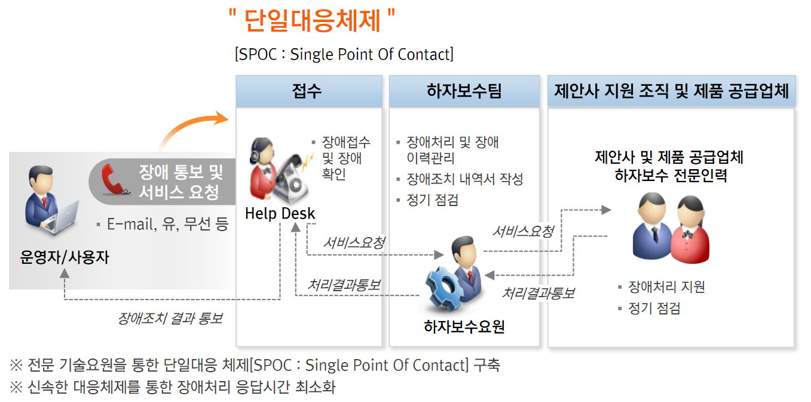

- 운영 및 유지보수 절차
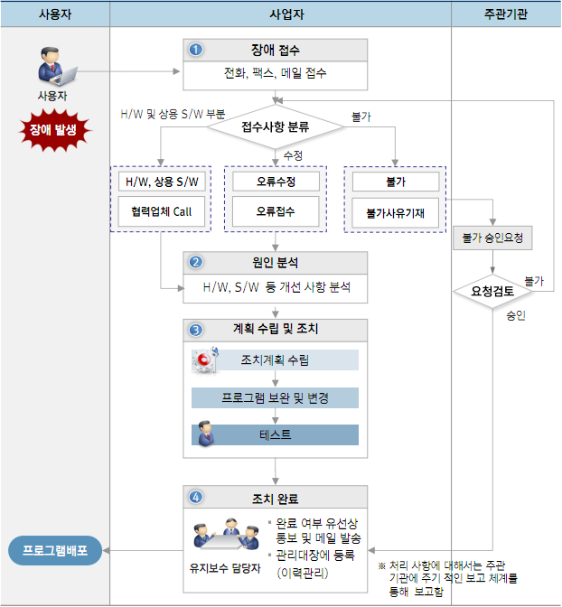

- 무상하자보수 지원범위 및 내용
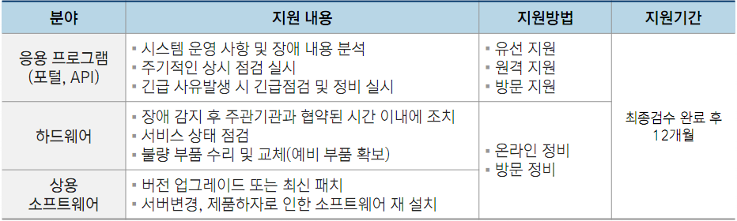

- 유상하자보수 지원범위 및 내용
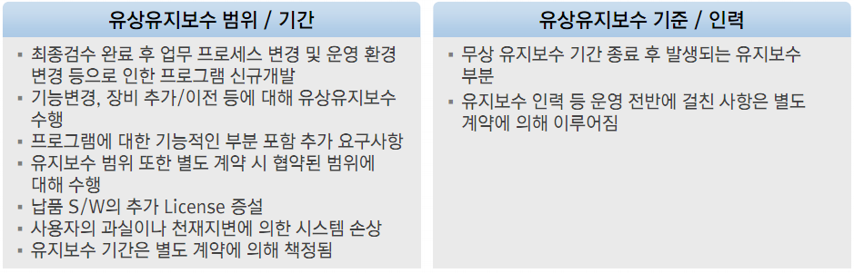

시스템 운영 지원 방안

하드웨어 및 소프트웨어 운영 지원
- 하드웨어 구성도
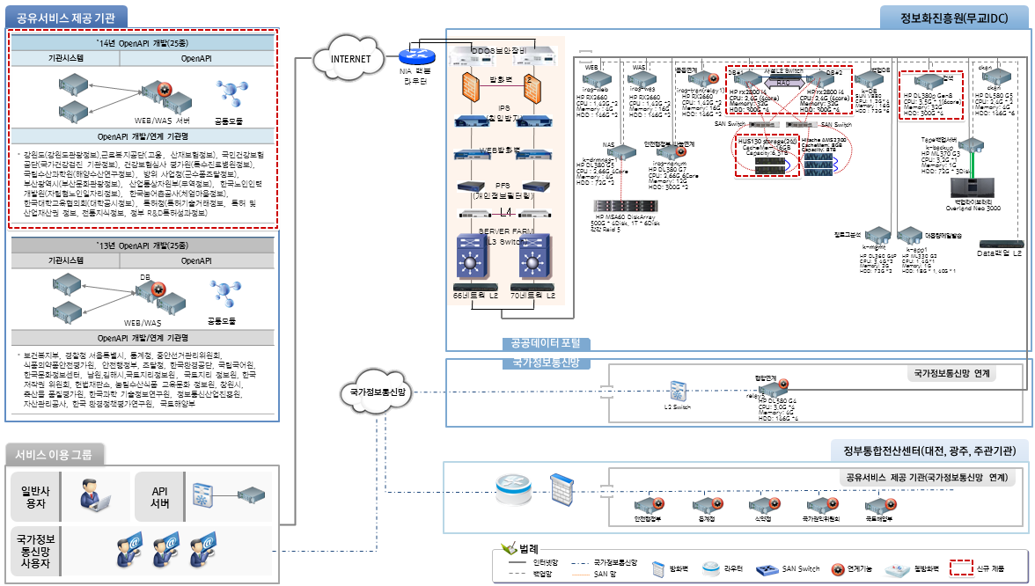

- 도입장비 목록

구분 | 제품명 | 규격 | 수량 | 도입기관
WEB/ WAS/
DBMS 서버
DBMS 서버
검색
서버
스토
리지

- 도입 소프트웨어 목록

구분 | 제품명 | 규격 | 수량 | 도입기관
DBMS
솔루션
대용량 파일전송  솔루션 | InnoFD
대용량 파일전송  솔루션 | InnoDS

장애관리
- 분야별 지원범위
분야 | 지원 내용 | 지원방법
응용 프로그램 | 시스템 운영 사항 및 장애 내용 분석  주기적인 상시 점검 실시  긴급 상황발생 시 긴급점검 및 정비 실시 | 방문 지원  (안정화기간은  상주 지원)
하드웨어 | 장애 감지 후 주관기관과 협약된 시간 이내에 조치  서비스 상태 점검  불량 부품 수리 및 교체(예비 부품 확보) | 방문 정비  (도입물품 대상)
상용 소프트웨어 | 버전 업그레이드 또는 최신 패치  서버변경, 제품하자로 인한 소프트웨어 재 설치 | 방문 정비  (도입물품 대상)

- 장애유형별 대응방안
장애구분 | 중요도 | 장애유형 | 대응방안
응용 프로그램  장애 | 상 | 업무에 심각한 영향을 미치는 장애 | 즉각 수정하고, 적용 시점을 고객과 협의하여 최대한 신속하게 반영
응용 프로그램  장애 | 하 | 간단한 오류 | 최대한 신속하게 수정하고 적용 시점을 고객과 협의하여 반영하되 가능한 업무 종료 후 적용
시스템 | 상 | 하드웨어 장애 | 협력업체에 연락 즉각 점검 및 교체할 수 있도록 조치
SW | 중 | 기타 장애 | 운영 매뉴얼 참조 및 담당 엔지니어와 유/무선으로 장애 대응
- 장애처리 산출물 내역
- 작업요청서
- 하자보수내역서
- 회의록

기타

비상 연락망 (통합발주)
구분 | 소속 | 이름 | 연락처 | e-mail | 비고
서버
스토리지
대용량파일
전송 솔루션
검색엔진
DBMS
(Oracle)

비상 연락망 (분리발주)
구분 | 소속 | 이름 | 연락처 | e-mail | 비고
서버
WEB/WAS
DBMS
(Oracle)

개정 사유: 제정 또는 개정 내용이 이전 문서에 대해 추가/수정/삭제인지 선택 기입
개정 내역: 개정이 발생하는 페이지 번호와 변경 내용을 기술

